รายงานการปฏิบัติราชการประจำเดือน

ข้อมูล ณ วันที่ 31 พฤษภาคม 2569

รายงานการปฏิบัติราชการประจำ เดือน พฤษภาคม 2569
ประจำปีงบประมาณ พ.ศ. 2569
สถานีตำรวจบางมะเดื่อ

2. งานสอบสวน
พ.ค. 2569
ช่วงวันที่ 1 พฤษภาคม 2569 ถึง 31 พฤษภาคม 2569 พนักงานสอบสวนได้รับแจ้งความร้องทุกข์ จำนวน 10 คดี
ช่วงวันที่ 1 เมษายน 2569 ถึง 30 เมษายน 2569 พนักงานสอบสวนได้รับแจ้งความร้องทุกข์ จำนวน 18 คดี สอบสวนเสร็จสิ้นแล้ว 2 คดี คงเหลือและอยู่ระหว่างการสอบสวน 8 คดี
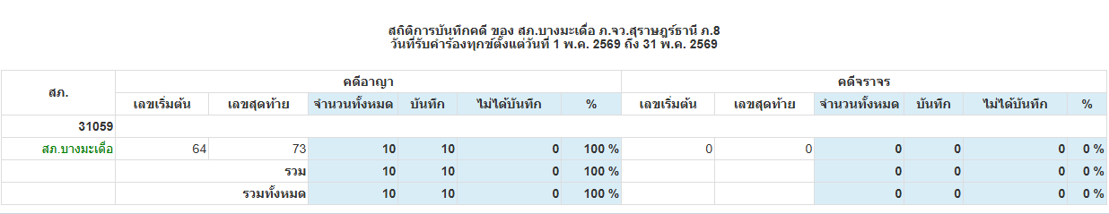

2. งานสอบสวน
สถิติการรับคดีของ สภ.บางมะเดื่อ/สถิติการส่งสำนวนการสอบสวน
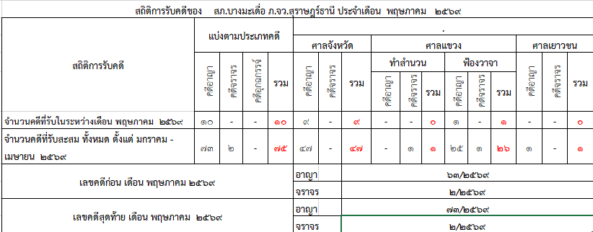

2. งานสอบสวน
วันที่ 5 พฤษภาคม 2569 เวลา 10.30 น. ร.ต.ท.ธนะสิทธิ์ อินทแสง รอง สว.(สส.) สภ.บางมะเดื่อ พร้อมเจ้าหน้าที่ห้องคดี สภ.บางมะเดื่อ ได้เดินทางไปส่งหมายเรียกผู้ต้องหา/พยาน พื้นที่ ตำบล บางมะเดื่อ อ.พุนพิน จ.สุราษฎร์ธานี
ภาพถ่ายการส่งหมายเรียกผู้ต้องหา/พยานในพื้นที่
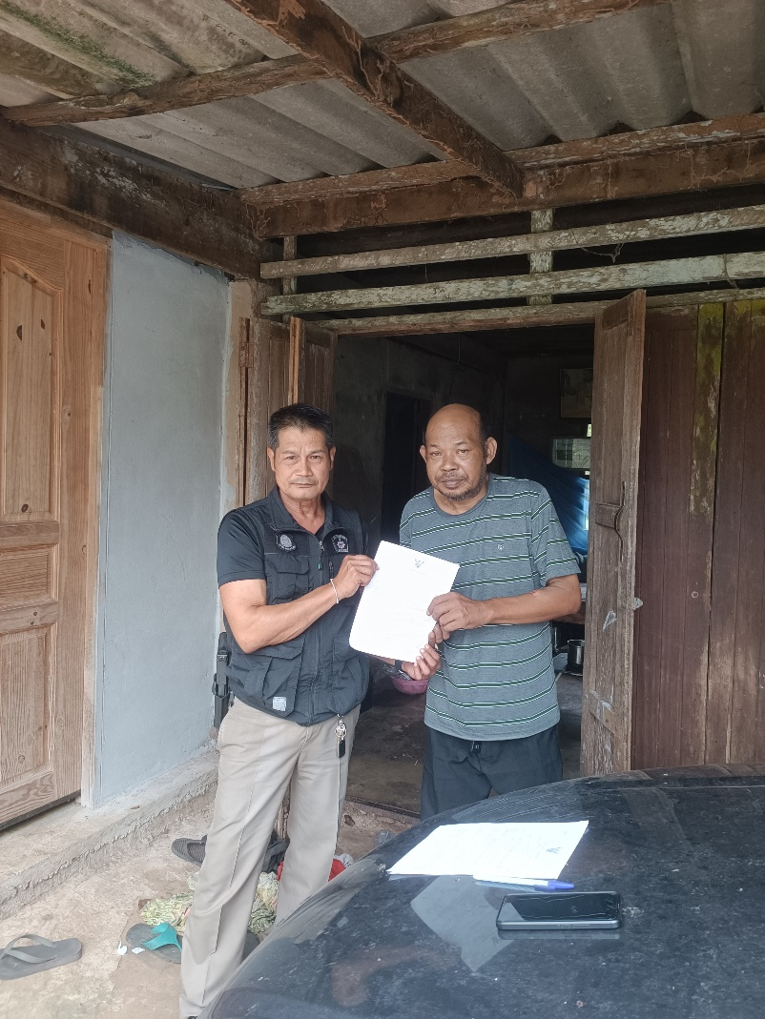

2. งานสอบสวน
วันที่ 5 พฤษภาคม 2569 เวลา 10.30 น. ร.ต.ท.ธนะสิทธิ์ อินทแสง รอง สว.(สส.) สภ.บางมะเดื่อ พร้อมเจ้าหน้าที่ห้องคดี สภ.บางมะเดื่อ ได้เดินทางไปส่งหมายเรียกผู้ต้องหา/พยาน พื้นที่ ตำบล บางมะเดื่อ อ.พุนพิน จ.สุราษฎร์ธานี
ภาพถ่ายการส่งหมายเรียกผู้ต้องหา/พยานในพื้นที่
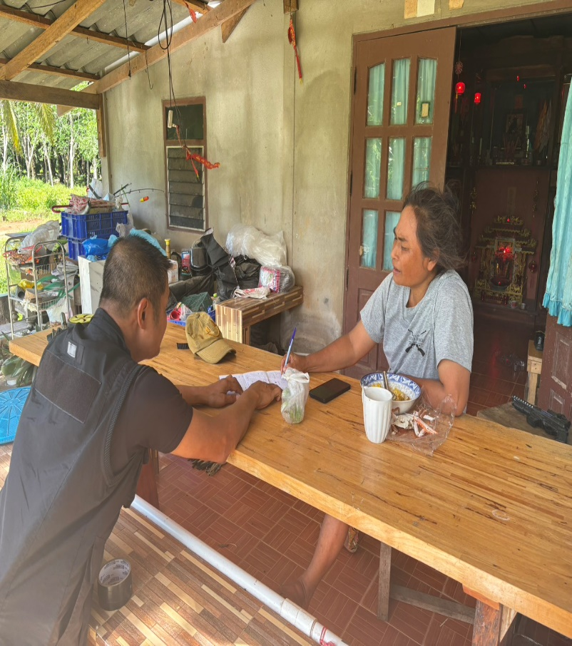
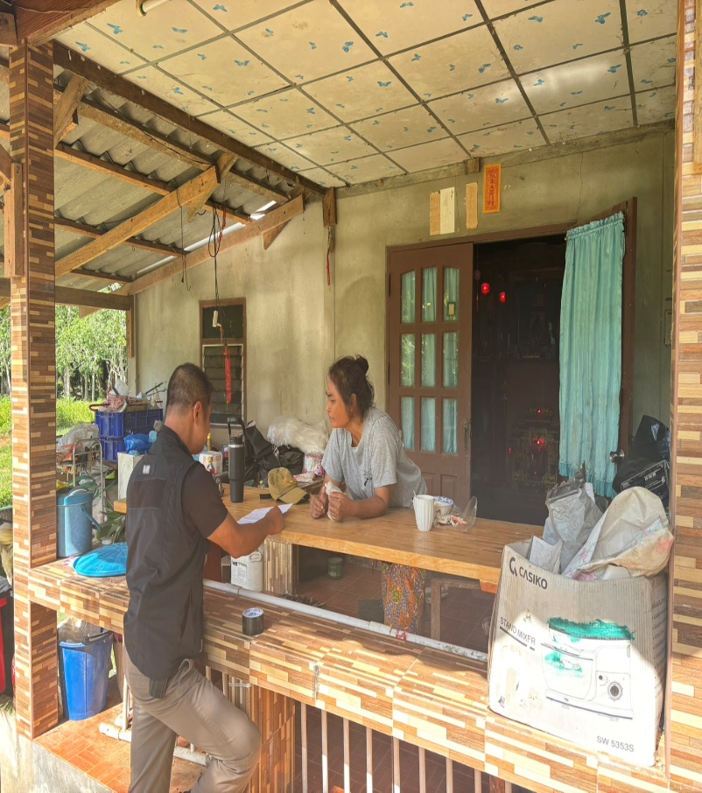

2. งานสอบสวน
วันที่ 6 พฤษภาคม 2569 เวลา 12.30 น. ร.ต.ท.ธนะสิทธิ์ อินทแสง รอง สว.(สส.) สภ.บางมะเดื่อ คืนรถของกลาง รถยนต์กระบะยี่ห้อโตโยต้า ตอนครึ่ง คันหมายเลขทะเบียน บพ 86155 สุราษฎร์ธานี ไว้เป็นของกลางตามบัญชียึดทรัพย์ลำดับที่ 45/2567 ประกอบคดีอาญาที่ 76/2567 คืนให้กับ ให้กับ นายบำรุง ทัศนเรณู ผู้ร้อง ซึ่งเป็นผู้ถือกรรมสิทธิ์
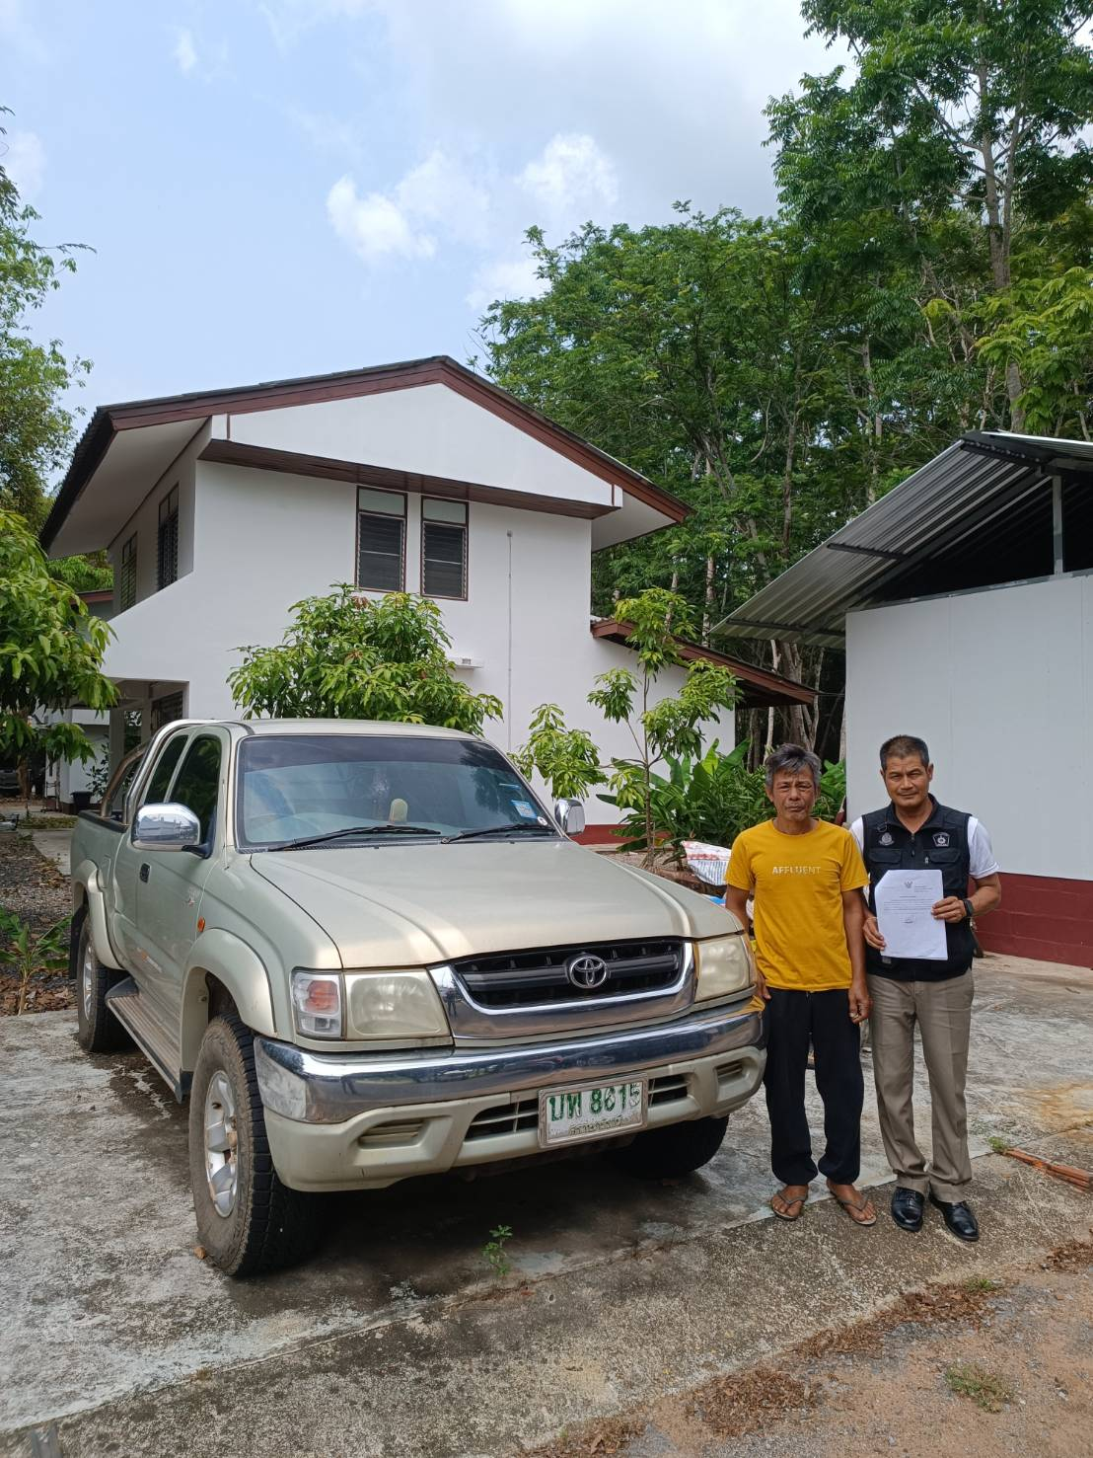

2. งานสอบสวน
วันที่ 12 พฤษภาคม 2569 เวลา 09.00 น. สถานีตำรวจภูธรบางมะเดื่อ ภายใต้อำนวยการของ พ.ต.อ.โชคชัย สุทธิเมฆ ผกก.สภ.บางมะเดื่อ ได้กำหนดให้มีการประชุมวิเคราะห์สถานภาพอาชญากรรมในพื้นที่รวมถึงสถิติคดีอาชญากรรมที่เกิดขึ้น พร้อมทั้งตรวจและสั่งการสำนวนการสอบสวนให้เป็นไปตามกำหนดระยะเวลาตามคำสั่ง ตร.419/2556 โดยให้พนักงานสอบสวนทุกนายถือปฏิบัติตามคำสั่งดังกล่าวอย่างเคร่งครัด

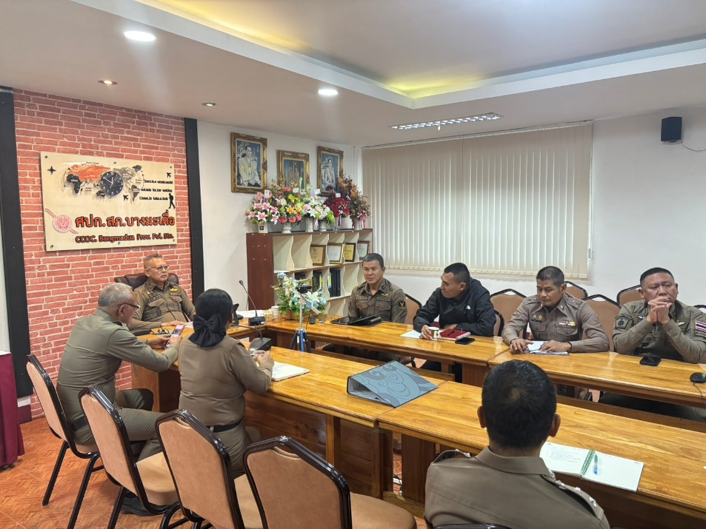

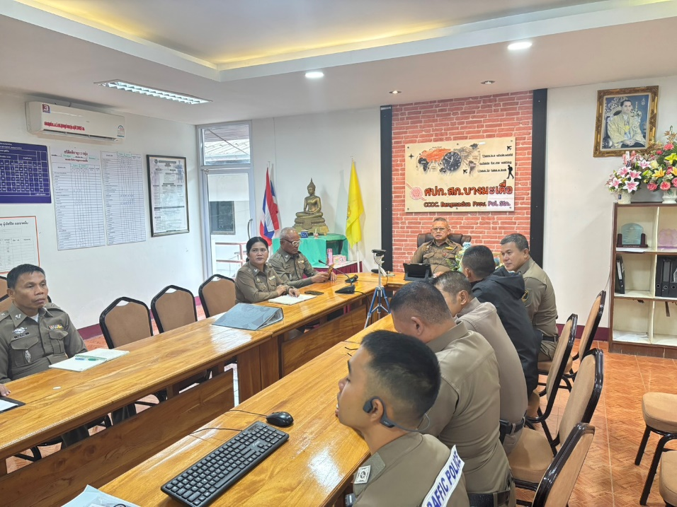

2. งานสอบสวน
วันที่ 14 พฤษภาคม 2569 เวลา 08.30 น. เจ้าหน้าที่งานสอบสวนและเจ้าหน้าที่งานสืบสวน ร่วมเข้ารับการฝึกอบรมโครงการพัฒนาการตรวจสอบประวัติอาชญากร/ระบบตรวจสอบประวัติอาชญากรสำหรับสถานีตำรวจ ณ มหาวิทยาลัยตาปี จ.สุราษฎร์ธานี
ภาพถ่ายโครงการพัฒนาการตรวจสอบประวัติอาชญากร/ระบบตรวจสอบประวัติอาชญากรสำหรับสถานีตำรวจ
ณ มหาวิทยาลัยตาปี จ.สุราษฎร์ธานี
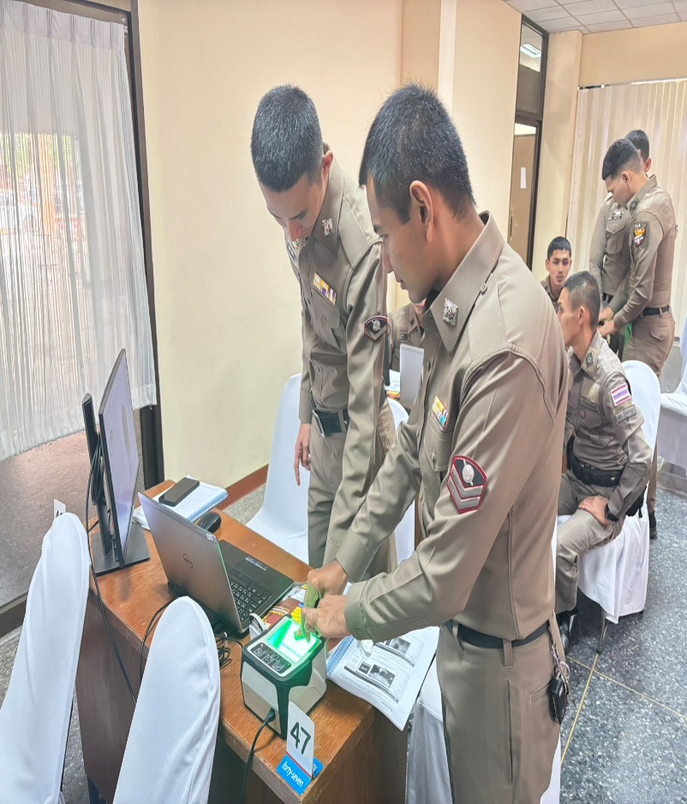
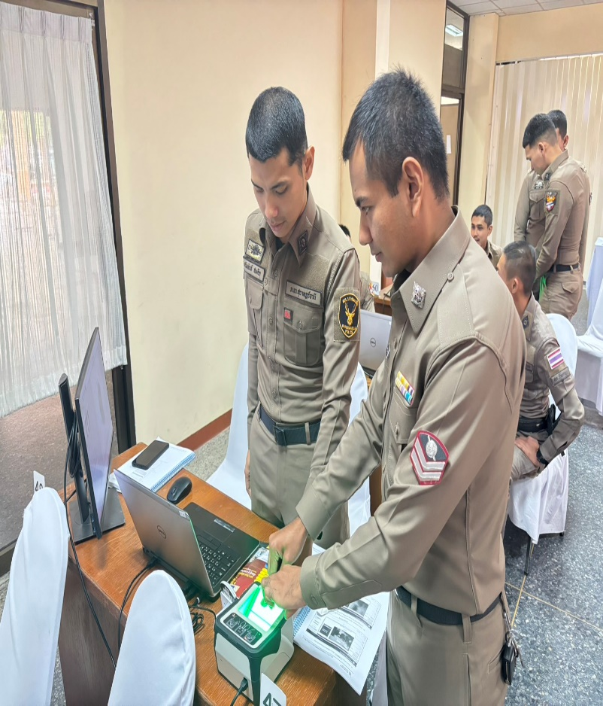

2. งานสอบสวน
วันที่ 14 พฤษภาคม 2569 เวลา 08.00 น. พ.ต.ท.เลิศ โพธิ์ขวาง รอง ผกก.(สอบสวน) สภ.บางมะเดื่อ พร้อม พ.ต.ท.กรรณวัชร แก้วเรือง สว.(สอบสวน) สภ.บางมะเดื่อ พร้อมเจ้าหน้าที่ชุดสืบสวน เดินไปตรวจสอบสถานที่เกิดเหตุ เหตุทำร้ายร่างกายฯ ณ พื้นที่ ม.6 ต.กรูด อ.พุนพิน จ.สุราษฎร์ธานี
ภาพถ่ายร้อยเวรสอบสวนตรวจสถานที่เกิดเหตุ
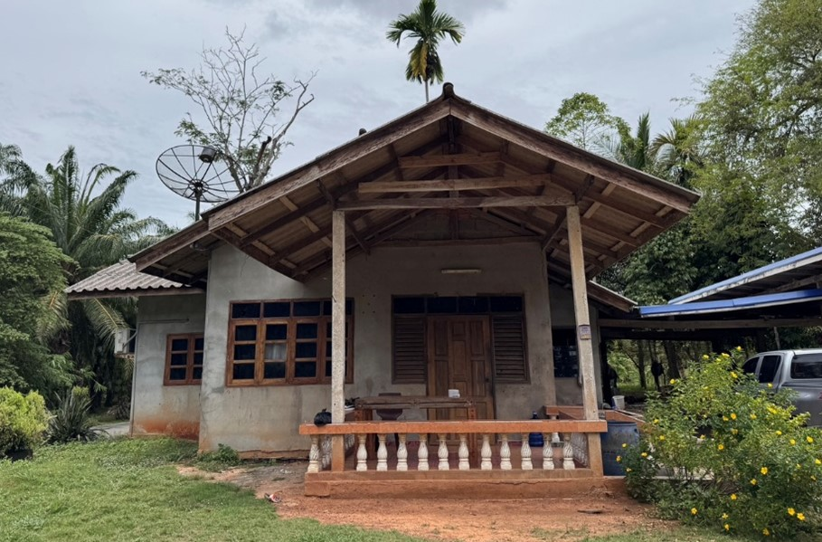
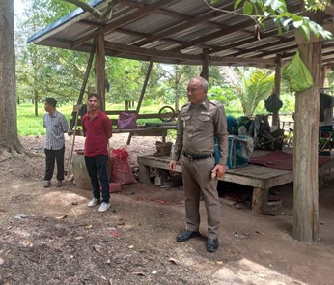

2. งานสอบสวน
วันที่ 19 พฤษภาคม 2569 เวลา 01.30 น. พ.ต.อ.โชคชัย สุทธิเมฆ ผกก.สภ.บางมะเดื่อ พร้อมด้วย พ.ต.ท.เลิศ โพธิ์ขวาง รอง ผกก.(สอบสวน) สภ.บางมะเดื่อ และพนักงานสอบสวนเจ้าหน้าที่ห้องคดีทุกนาย ประขับเคลื่อนงานสอบสวน ติดตามคดีค้าง สำนวนค้าง ปัญหาอุปสรรคต่างๆ
ภาพถ่ายประชุมงานสอบสวน
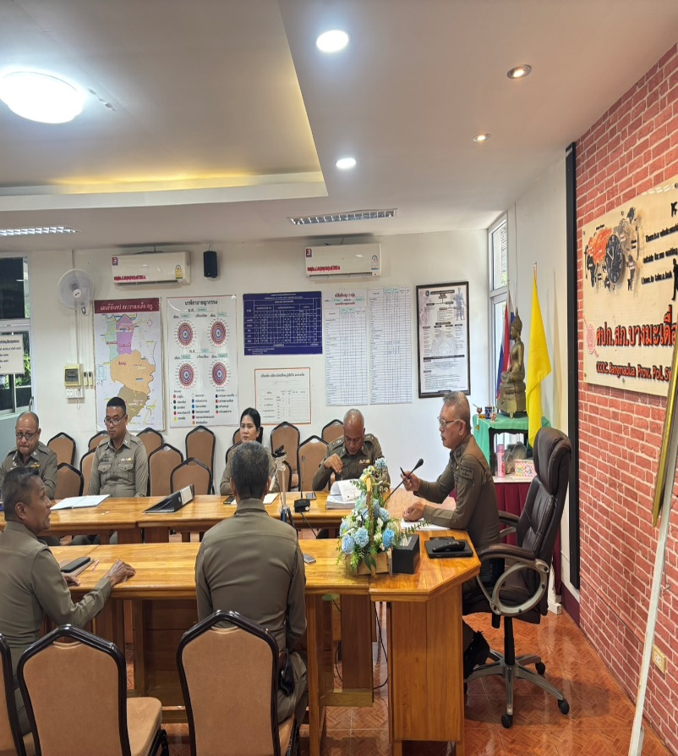
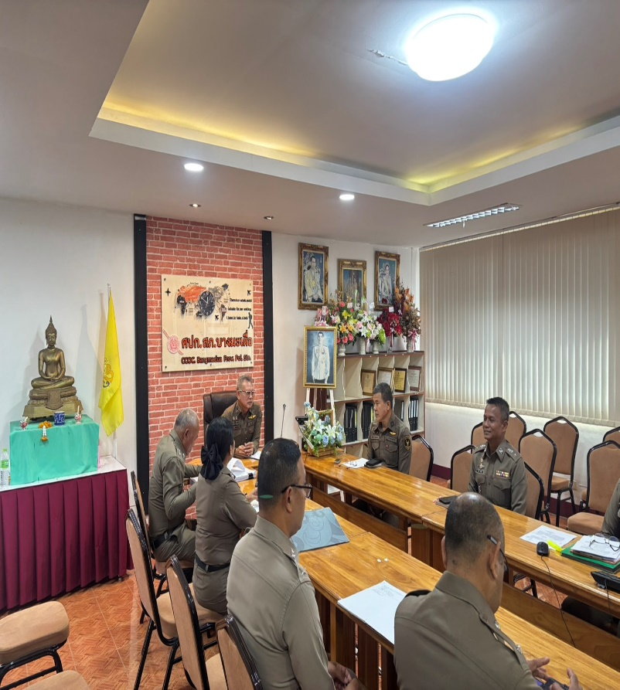

2. งานสอบสวน
วันที่ 21 พฤษภาคม 2569 เวลา 09.30 น. ร.ต.อ.สมยศ อิ้ววังโส รอง สว.(สอบสวน) หัวหน้างานคดี พร้อมเจ้าหน้าที่ห้องคดี ร่วมงานสืบสวน เดินทางไปตรวจสถานที่เกิดเหตุคนเสียชีวิตภายในบ้าน พื้นที่ ต.ตะปาน อ.พุนพิน จ.สุราษฎร์ธานี
ภาพถ่ายร้อยเวรสอบสวนตรวจสถานที่เกิดเหตุ
